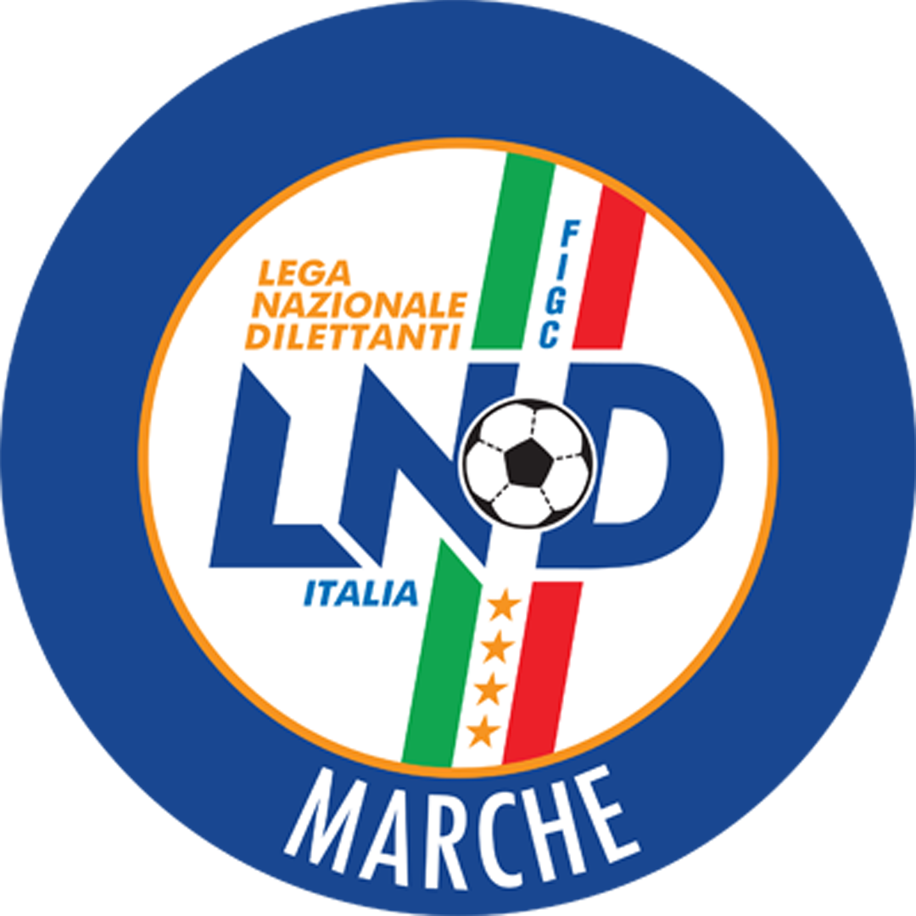 | Federazione Italiana Giuoco Calcio  Lega Nazionale Dilettanti  Comitato Regionale Marche  Via Schiavoni, snc - 60131 ANCONA  CENTRALINO: 071 285601 - FAX: 071 28560403  sito internet: www.figcmarche.it  e-mail: crlnd.marche01@figc.it – pec: marche@pec.figcmarche.it
Stagione Sportiva 2018/2019
Comunicato Ufficiale N° 16 del 31/08/2018

COMUNICAZIONI DELLA F.I.G.C.

COMUNICAZIONI DELLA L.N.D.

COMUNICAZIONI DEL COMITATO REGIONALE

SOCIETA’ INATTIVE

Le sottonotate Società hanno comunicata l’ inattività a partire dalla stagione sportiva 2018/2019:
matr. 941.254 A.S.D. FUTSAL BULLS SAMB ONLUS San Benedetto del Tronto (AP)
matr. 938.383 A.S.D. NUOVA REAL COLLI Colli del Tronto (AP)
Visto l’art.16 commi 1) e 2) N.O.I.F. si propone alla Presidenza Federale per la radiazione dai ruoli.
Ai sensi dell’art. 110 p.1) delle N.O.I.F. i calciatori tesserati per la suddetta Società sono svincolati d’autorità dalla data del presente comunicato ufficiale.

AUTORIZZAZIONE EX ART. 34/3 N.O.I.F.

Vista la certificazione presentata in conformità all’art. 34/3 delle N.O.I.F. si concede l’autorizzazione (al compimento del 14° anno di età per le calciatrici e del 15° anno di età per i calciatori) al seguente calciatore:
BALLARINI DAVID nato 01.07.2003 S.S. PORTORECANATI A.S.D.

AUTORIZZAZIONE TORNEI

Questo Comitato Regionale ha autorizzato l’effettuazione dei sottonotati Tornei, approvandone i regolamenti:

TORNEI DILETTANTI
TRIANGOLARE “SAN GIOVANNI” – 01.09.2018
indetto ed organizzato dall’A.S.PENNESE P.S.G.
MEMORIAL “MICHELE MASSI” – 07.09.2018 / 15.09.2018
indetto ed organizzato dall’A.S.D. CASTELFRETTSE

TORNEI GIOVANILI
Denominazione Torneo: 5° MEMORIAL “NICOLO’ SERRONI”
Periodo di svolgimento: 10.09 – 16.09.2018
Categoria: Under 15
Carattere: Regionale
Organizzazione: C.S. BORGO ROSSELLI A.S.D.

Modifiche al programma gare del 09/09/2018

CAMPIONATO ECCELLENZA

Visti gli accordi societari intervenuti la gara PORTO D ASCOLI S.R.L./SAN MARCO SERV. LORESE è anticipata a sabato 08.09.2018 ore 16,00.

Pubblicato in Ancona ed affisso all’albo del C.R. M. il 31/08/2018.

Il Segretario  (Angelo Castellana) | Il Presidente  (Paolo Cellini)

